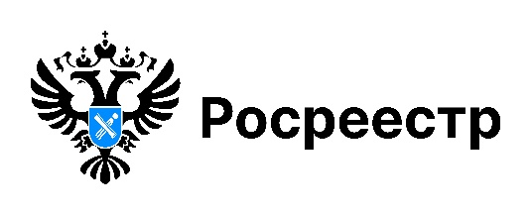

Регистрация прав участников СВО и членов их семей

В 2026 году в новосибирский Росреестр поступило 320 заявлений участников специальной военной операции (СВО) и членов их семей для оформления недвижимого имущества. Это почти в 2 раза больше, чем за весь 2025 год (170).
Средний срок рассмотрения документов составляет от одного часа до одного рабочего дня.
«МФЦ Новосибирской области для участников СВО и членов их семей совместно с новосибирским Росреестром уже второй год обеспечивает рассмотрение документов в минимальные сроки. Если нет замечаний, документы рассматриваются в течение одного рабочего дня. Такая услуга предоставляется во всех филиалах МФЦ в порядке живой очереди и по предварительной записи. Для получения услуги в минимальные сроки необходимо подтвердить статус участника СВО справкой по форме, утвержденной Правительством РФ. Данная услуга распространяется на все виды недвижимости, включая земельные участки, квартиры, гаражи, дачи», — отметил руководитель МФЦ Новосибирской области Сергей Гофман.
Напоминаем, что при подаче документов в заявлении необходимо указать, что заявитель является участником СВО или членом его семьи.
С 1 августа 2025 года оформление недвижимости для участника СВО осуществляется без взимания государственной пошлины.

материал подготовлен Управлением Росреестра
по Новосибирской области

Все свежие новости Управления Росреестра по Новосибирской области теперь можно найти в мессенджере MAX
Официальный канал новосибирского Росреестра по ссылке https://max.ru/id5406299278_gos

